Tweede Kamer der Staten-Generaal  kst-26643-946  's-Gravenhage 2022 | 2
Vergaderjaar 2022-2023

26 643 Informatie- en communicatietechnologie (ICT)

Nr. 946 BRIEF VAN DE MINISTER VAN ONDERWIJS, CULTUUR EN WETENSCHAP
Aan de Voorzitter van de Tweede Kamer der Staten-Generaal
Den Haag, 6 december 2022
Deze voortgangsbrief is de eerste toegezegde halfjaarlijkse voortgangsrapportage van het IT-traject «Doorontwikkelen Applicatielandschap Bekostiging» (DAB). Het IT-traject vervangt de verouderde IT-systemen waarmee DUO de bekostiging van instellingen uitvoert. De rapportage betreft de periode mei tot en met oktober 2022. Deze voortgangsbrief bevat allereerst een korte uiteenzetting van het IT-traject, het belang van de vernieuwing en een overzicht van de huidige stand van zaken. Tenslotte wordt een vooruitblik gegeven op de relevante activiteiten voor de komende periode.
Aanleiding voor deze brief is het commissiedebat DUO1 van 7 april jl. In het commissiedebat heeft u onder andere het definitieve BIT-advies2 van het IT-traject DAB met mij besproken. In het debat heb ik de toezegging gedaan halfjaarlijks te rapporteren over de voortgang van dit IT-traject en in de eerste rapportage aandacht te besteden aan het verbeterplan van DUO inclusief een uitgebreide risico-inventarisatie.
In bijlage 1 is meer gedetailleerde, technische informatie over het traject DAB opgenomen. Een samenvatting van het verbeterplan is te vinden in bijlage 2. De risico-inventarisatie is opgenomen in bijlage 3. Bijlage 4 legt uit wat de regelingen voor bekostiging zijn. En in bijlage 5 van deze voortgangsrapportage tenslotte is de monitoringsinformatie opgenomen waar u in de brief van 15 april 2022 om verzoekt.
In het commissiedebat DUO heb ik ook de toezegging gedaan het Adviescollege ICT-toetsing te verzoeken eind 2022, begin 2023 een vervolgtoets te doen volgend op het BIT-advies Doorontwikkelen Applicatielandschap Bekostiging. Een verzoek heb ik inmiddels ingediend bij het Adviescollege.

Aanleiding programma DAB
De huidige IT-systemen (ook wel applicatie-landschap genoemd) voor het bekostigen van instellingen en uitvoeren van de voorzieningenplanning3 zijn verouderd. De systemen zijn complex, lastig te onderhouden en onvoldoende aanpasbaar aan de wensen van medewerkers en opdrachtgevers vanuit beleid. Documentatie is beperkt bijgehouden en kennis schaars. Doorontwikkeling van het oude systeem was geen reële optie. Interne onderzoeken, mede uitgevoerd door een externe partij, lieten zien dat vervanging binnen afzienbare tijd noodzakelijk was om de continuïteit van de dienstverlening te kunnen garanderen. Om die reden is in 2019 het programma DAB gestart voor het moderniseren van de IT-systemen.

Primaire doelstellingen programma DAB
• Continuïteit en betrouwbaarheid van de dienstverlening garanderen.
• Toekomstbestendige, goed onderhoudbare en gebruikersvriendelijker IT-systemen.
• Een flexibele en simpele opzet van de IT-systemen, zodat veranderingen in wet- en regelgeving snel en relatief makkelijk kunnen worden doorgevoerd.
• Verhogen van de efficiëntie van de uitvoering door het realiseren van procesoptimalisaties en handmatige stappen te beperken.
• Waarborgen van compliance voor de digitale veiligheid en naleving van Rijkskaders en wet- en regelgeving.

Aanpak
De modernisering vindt plaats «met de winkel open». Onderwijsinstellingen ondervinden hiervan geen hinder. De bekostiging (in 2021 in totaal ruim 37 miljard euro) gaat gewoon door. Mijn ambtsvoorganger heeft dat in haar reactie op het BIT-advies van het Adviescollege ICT-toetsing bevestigd4 .
DUO voert het programma stap voor stap uit. Onderwijssector voor onderwijssector wordt gemigreerd naar de nieuwe IT-systemen. In de planning wordt rekening gehouden met de beleidstrajecten voor de vereenvoudiging van de bekostiging po en vo.
De bestaande, verouderde, IT-systemen worden bewust wat langer in de lucht gehouden om als terugvalscenario te dienen in het geval er majeure problemen optreden bij de implementatie van de nieuwe IT-systemen.

Technologie
Er is gekozen om het nieuwe bekostigingssysteem niet helemaal zelf te bouwen (zelf te programmeren), maar om gebruik te maken van het platform Blueriq van de gelijknamige leverancier. Voordelen hiervan zijn:
• Platform biedt al veel functionaliteit die nodig is in het bekostigingsproces
• Gewenste functionaliteit die het platform moet uitvoeren, kan gemodelleerd worden in plaats van het te programmeren. Er is dan geen diepgaande IT-kennis nodig bij de DUO Blueriq engineers
• Regelingen zijn snel te implementeren: in plaats van alles programmeren wordt het platform «gevoed» met bedrijfsregels
• DUO hoeft het Blueriq-platform niet zelf te onderhouden
Een dergelijk platform wordt ook wel «low code» technologie genoemd, omdat er minder zelf geprogrammeerd hoeft te worden.
In de technische briefing5 op 9 februari jl. n.a.v. het eerder genoemde BIT-advies heeft DUO dit platform toegelicht.

Stand van zaken
Met de IT-systemen en nieuwe technologie is een basisapplicatie voor bekostiging gebouwd. Deze basisapplicatie is eind 2021 opgeleverd. Met deze basisapplicatie kan de bekostiging voor alle onderwijssectoren worden uitgevoerd. De specifieke bekostigingsregelingen6 per sector moeten vervolgens stapsgewijs worden toegevoegd aan deze basisapplicatie. Dat gaat via een zorgvuldig proces: regeling voor regeling wordt er gemodelleerd, geïmplementeerd, getest en geëvalueerd en vervolgens in productie genomen. Voor het middelbaar beroepsonderwijs (mbo) is dat grotendeels afgerond en vindt vrijwel de gehele bekostiging inmiddels succesvol plaats via de vernieuwde applicatie. Alle betalingen, verricht door het nieuwe systeem, worden tijdig en correct uitgevoerd. Punt van zorg bij het Adviescollege was de verwerkingssnelheid van het systeem. Metingen van de verwerkingssnelheid bij de bekostiging van mbo laten zien dat de nieuwe applicatie (m.b.v. de nieuwe IT-systemen) sneller functioneert dan de door DUO gestelde norm. In de testomgeving geldt hetzelfde voor bekostiging vo.
Hieronder in het kort de gezette stappen binnen het programma DAB:
Periode tot april 2022
• Oplevering basisapplicatie; ingezet voor bekostiging mbo, geschikt voor alle sectoren.
• Oplevering basisapplicatie voor hoofdproces «verantwoorden»; oude applicatie verantwoorden uitgefaseerd.
• Oude IT-systemen «gestut» voor gebruik tot einde programma (incl. mogelijkheid terugvaloptie.)
Periode april – oktober 2022
• Doorontwikkelen basisapplicatie bekostigen (functionaliteit én implementeren regelingen) en basisapplicatie verantwoorden.
• Start implementatie vo-regelingen; 93% van het budget vanaf december 2022 via nieuwe systeem.
• Het totale aantal handmatige handelingen in het bekostigingsproces is teruggedrongen door automatisering.
• Businesscase DAB geactualiseerd
• Verbeterplan (Transitieplan) opgesteld en in uitvoering binnen DUO (van belang voor DAB).
In bijlage 1 staat in meer detail hoe de basisapplicatie is opgebouwd, hoe de voortgang is per onderwijssector en hoe de norm voor de verwerkingssnelheid is opgebouwd.
In het commissiedebat hebben we ook gesproken over de professionalisering van tactische en strategische sturing op IT. Daarvoor had DUO een verbeterplan opgesteld met daarin de veranderopgaven verdeeld over 5 thema’s. Aan alle veranderopgaven wordt inmiddels gewerkt. Meer is te lezen in bijlage 2.

Planning komende periode
Voor de komende periode werkt DUO aan het volgende:
• | Q4 2022: | In-productiename («live» brengen) van de eerste regelingen in de sector vo in de nieuwe bekostigingsapplicatie
• | Q4 2022: | Oplevering van de planning voor de migratie van regelingen in de sector po naar de nieuwe bekostigingsapplicatie
• | Q4 2022: | Uitvoering van een architectuurtoets in het programma die vaststelt in welke mate het nieuwe landschap voldoet aan de gestelde kaders
• | Q4 2022: | Oplevering van een plan waarin wordt uitgewerkt hoe de oude IT-systemen uit te zetten
• | Q1 2023: | Start van de bouw van de applicatie voor het proces voorzieningenplanning
• | Q1 2023: | Actualisatie van het Rijks ICT Dashboard
• | Q1 2023: | Uitvoering van een nieuw onderzoek van het Adviescollege ICT-toetsing naar het programma

Tot slot
In deze eerste voortgangsrapportage heb ik laten zien dat de bekostiging voor het mbo met het nieuwe systeem succesvol wordt uitgevoerd en dat vo eind dit jaar ook bekostigd zal worden via het nieuwe systeem. Zo wordt er gestaag toegewerkt naar een stabiel, wendbaar en toekomstbestendig landschap van IT-systemen voor alle onderwijssectoren.
Mede namens de Minister voor Primair en Voortgezet Onderwijs,
De Minister van Onderwijs, Cultuur en Wetenschap,
R.H. Dijkgraaf

Bijlage 1: Programma DAB in detail

De directie Onderwijsinstellingen
De directie Onderwijsinstellingen (OI) heeft als primaire taak het bekostigen van scholen en onderwijsinstellingen op basis van een aantal financiële regelingen die wettelijk vastgesteld zijn. Belangrijkste stappen in dit bekostigingsproces zijn het (verwerken van) aanvragen, plannen, berekenen, beslissen, beschikken en uitbetalen. Tevens wordt een overzicht van alle financiële beschikkingen opgesteld en beschikbaar gesteld aan de instelling. Verdere taken zijn het informeren van de instellingen over hun bekostigingsstatus, de afhandeling van de verantwoording over de bekostiging van de onderwijsinstellingen, de voorzieningenplanning bij het stichten van scholen, en afhandeling van bezwaar en beroep voor het Ministerie van OCW.

Life Cycle Management
DUO past al jaren lifecycle management (LCM) toe voor het up-to-date houden van haar ICT-landschap. Lifecycle management is het proces van beheren van de gehele levenscyclus van hardware en software. Dat begint bij het maken, kopen of installeren van die software of hardware, het beheer en onderhoud ervan, tot en met het vervangen, moderniseren of uitfaseren van die onderdelen. Het programma DAB is één van de LCM-trajecten bij DUO.
Door toepassing van LCM blijft de informatie- en communicatie technologie (ICT) up-to-date zodat deze enerzijds voldoet aan de eisen voor bijvoorbeeld informatiebeveiliging en toegankelijkheid en anderzijds tijdig kan worden ingespeeld op de (toekomstige) wensen en eisen van de opdrachtgever en de maatschappij.
Meerjaren planning programma DAB
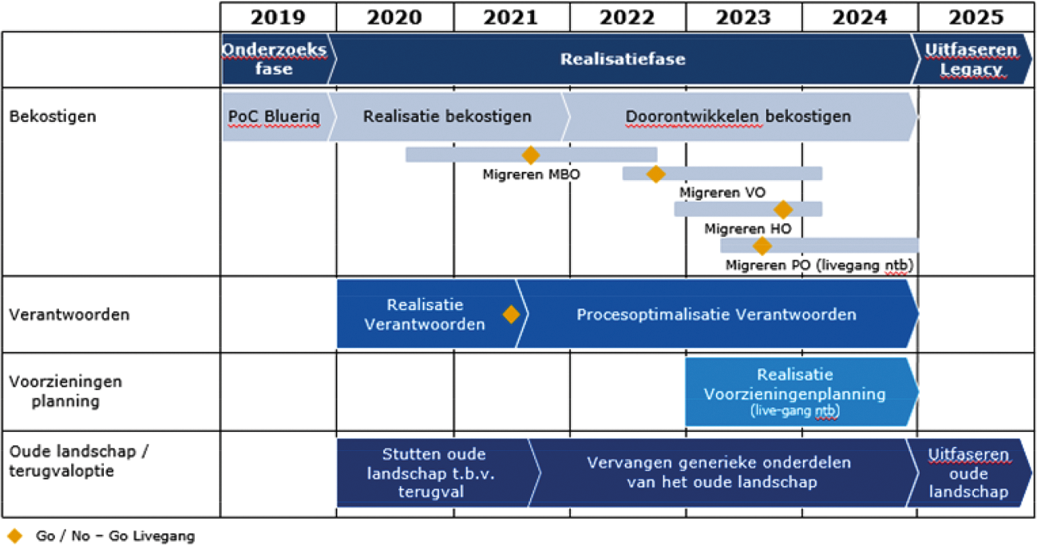

Voortgang basisapplicatie bekostigen
De basisapplicatie voor bekostiging is eind 2021 opgeleverd en is in zijn huidige vorm in staat de regelingen uit te voeren voor alle sectoren. In onderstaande afbeelding wordt de voortgang van de basisapplicatie en per sector gevisualiseerd weergegeven.
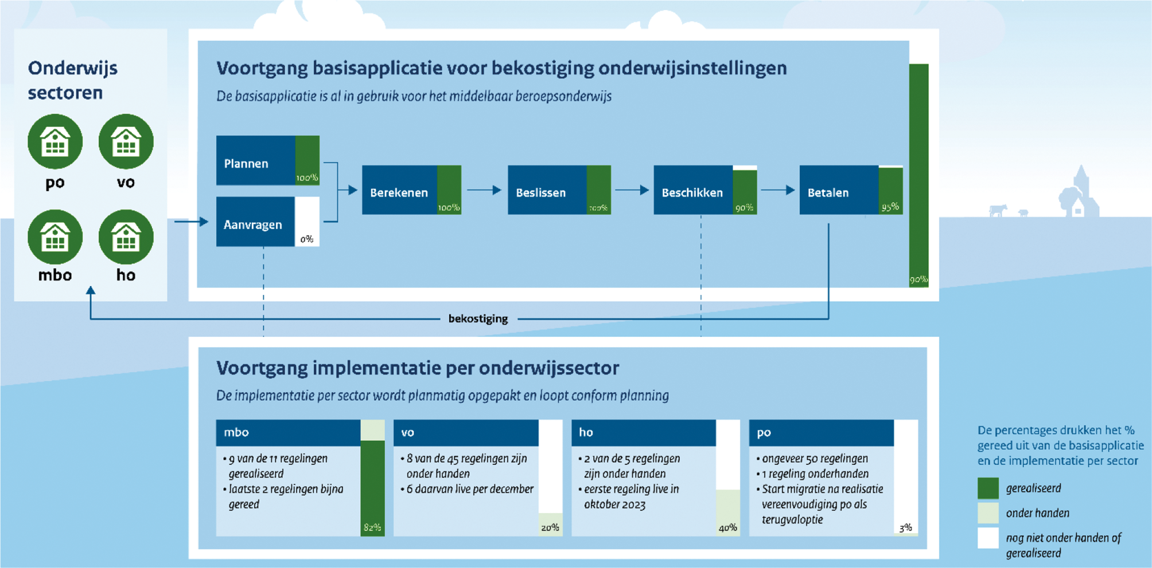
Op de volgende pagina wordt de voortgang per sector beschreven. De bij realisatie vermelde percentages drukken het percentage gereed uit van de implementatie van de regelingen per sector. De realisatie per sector wordt op basis van een vooraf bepaalde logische planning opgepakt. In de komende 2 jaar worden álle regelingen van álle sectoren conform planning overgezet.

Voortgang per sector
Mbo(11 regelingen, ± 60 scholen/instellingen, ± 500.000 studenten, ± 5 mld./jaar)
• Realisatie: 82% (conform planning)
• Negen regelingen geïmplementeerd
• laatste twee regelingen in december 2022
• Budget: 99% van het totale mbo-budget wordt reeds via de nieuwe applicatie uitbetaald aan de instellingen
• Performance (in productie): voldoet met 115% aan gestelde DUO-norm (zie verderop)
• Productie: geïmplementeerde onderdelen draaien stabiel
Vo(45 regelingen, ± 645 instellingen, ± 1.000.000 leerlingen, ± 10 mld./jaar)
• Realisatie: 20% (conform planning)
• In december 2022 worden de eerste zes regelingen geïmplementeerd (93% van het totale vo-budget wordt dan via de nieuwe applicatie uitbetaald aan de scholen)
• In 2023 en 2024 implementatie overige regelingen
• Performance (in testomgeving): voldoet met 102% aan gestelde DUO-norm
Ho(5 regelingen, 57 instellingen, ± 750.000 studenten, ± 10 mld./jaar)
• Realisatie: 40% (conform planning)
• Voorbereiding van realisatiefase loopt
• Realisatie start in 2023 en loopt door tot najaar 2024
• Live-gang eerste regelingen in september 2023
Po(± 50 regelingen, ± 6.700 instellingen, ± 1.500.000 leerlingen, ± 13 mld./jaar)
• Realisatie: 3% (conform planning)
• Start realisatie afhankelijk van voortgang vereenvoudiging po in oude systeem
• Eind 2022 eerste regeling in testomgeving
• Verwachte live-gang eerste regelingen Q2 2023

Performance nieuwe applicatie
Om op tijd te kunnen bekostigen is de verwerkingssnelheid (performance) van de applicatie van belang. De norm die DUO hanteert voor de performance van de bekostigingsapplicatie is als volgt opgebouwd:
• Alle regelingen die in één maand gepland staan, moeten gezamenlijk binnen 16 uur kunnen worden berekend.
• Deze brede norm wordt vervolgens vertaald naar een performance-norm voor een individuele berekening.
• Eén berekening is bijvoorbeeld de basisbekostiging voor één school.
• Een performance van 100% betekent: één berekening voor deze regelingen duurt precies zolang als hij mag duren. 110% betekent dat een berekening 10% sneller klaar is dan de norm.
Gedurende de hele looptijd van de realisatie meten en verbeteren we de performance. Hieronder is de gemeten performance afgebeeld per sector.
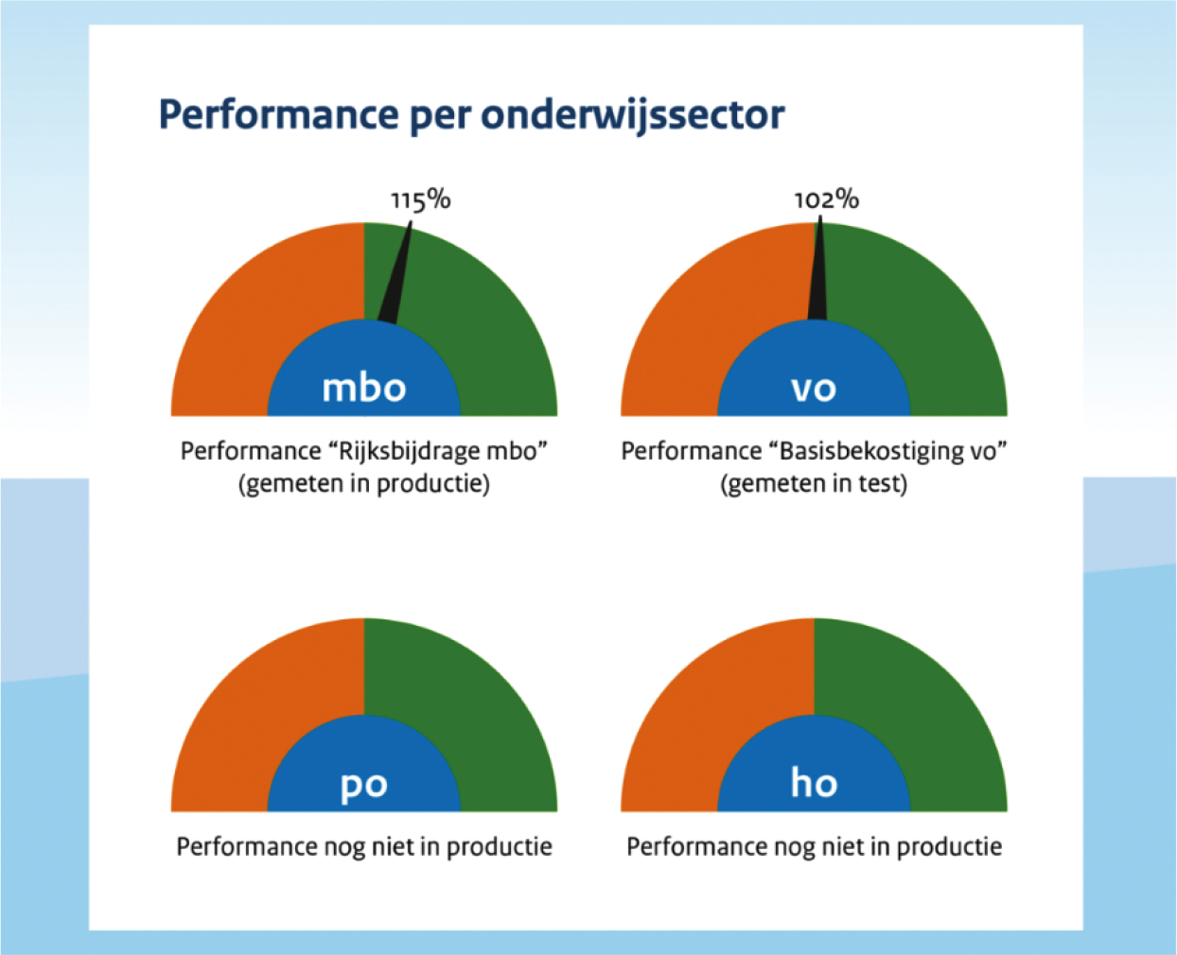

Bijlage 2 – Verbeterplan – Transitie DUO
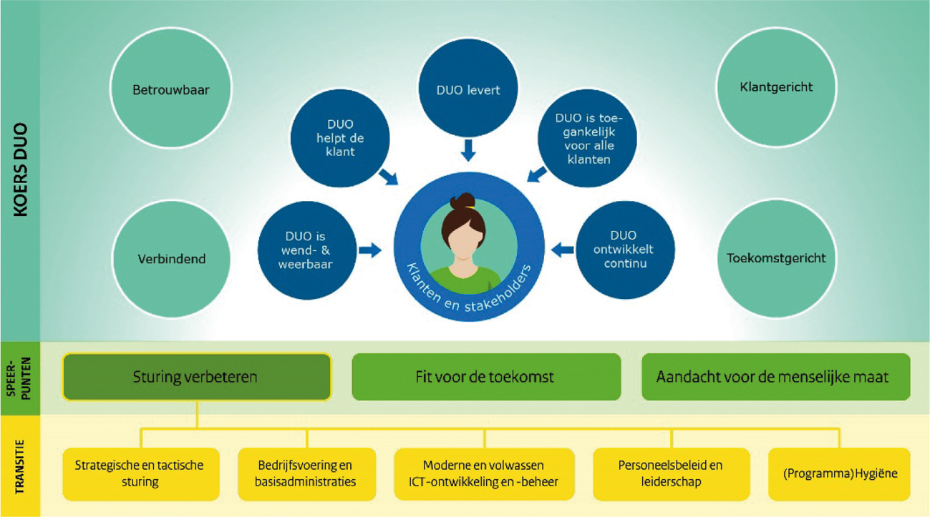

Aanleiding
Het Adviescollege ICT-toetsing (Adviescollege) heeft in het eindrapport voor DAB ook een aantal DUO-brede aanbevelingen gedaan rondom strategische en tactische sturing, professionaliseren ontwikkel-, onderhoud- en beheerprocessen, professionaliseren van IT financieel control en het beter aantoonbaar onderbouwen van gemaakte technologie-keuzes. DUO herkent zich in deze opgave om de ambities voor 2025 uit de strategische koers te kunnen realiseren (zie visuele weergave hierboven). Daarom is in het eerste kwartaal van 2022 een transitieplan (eerder nog genoemd verbeterplan) opgesteld.

Kern van de transitieopgave
Het transitieplan moet de sturing van DUO verbeteren dat moet resulteren in een betere besturing en beheersing van het gehele veranderportfolio. DUO doet dit gestructureerd, gericht en stapsgewijs, van strategie naar doelen en concrete resultaten. In de plaat op de volgende pagina staat deze manier van werken weergegeven, waarbij de vertaling van de transitiedoelen naar de belangrijkste beoogde transitieresultaten is gevisualiseerd. De veranderopgaven van de transitie zijn logisch geclusterd in een vijftal thema’s. De realisatie van de transitieresultaten vindt plaats binnen initiatieven.

Hoe pakt DUO het aan?
De besturing en aanpak van de transitie zijn zo ingericht dat er inzicht, overzicht en samenhang is:
• Vanuit het DUO-speerpunt sturing verbeteren, sturen directeuren gezamenlijk op «initiatieven». Een initiatief is een veranderopgave die hoort bij een van de vijf thema’s van de transitie.
• Iedereen werkt in korte afgebakende periodes aan een concreet resultaat. Elke drie maanden wordt gezamenlijk geëvalueerd en worden afspraken gemaakt over de planning en resultaten voor de komende drie maanden.
• Doelen, voortgang en samenhang van alle initiatieven zijn digitaal en fysiek inzichtelijk in een Obeya-ruimte (projectwerkwijze, Japans voor «grote kamer»). Dit overzicht biedt transparantie en wordt gebruikt bij de besprekingen over de voortgang.
• Een centrale Transitie Office ondersteunt de transitie door overzicht te houden, de samenhang tussen de initiatieven te bewaken, te helpen bij de Obeya-werkwijze en inhoudelijke expertise te bieden.
• Het grootste effect bereiken we als zoveel mogelijk mensen meedoen. Inmiddels zijn steeds meer collega’s betrokken bij de transitie.
• Om de voortgang, kwaliteit, integraliteit en risico’s van de transitie te bewaken, is een (tijdelijke) governance ingericht. De Transitie-stuurgroep, 5 Themaboards, een Transitie-office en een Klankbordgroep vormen de kern van de ingerichte transitie-organisatie.
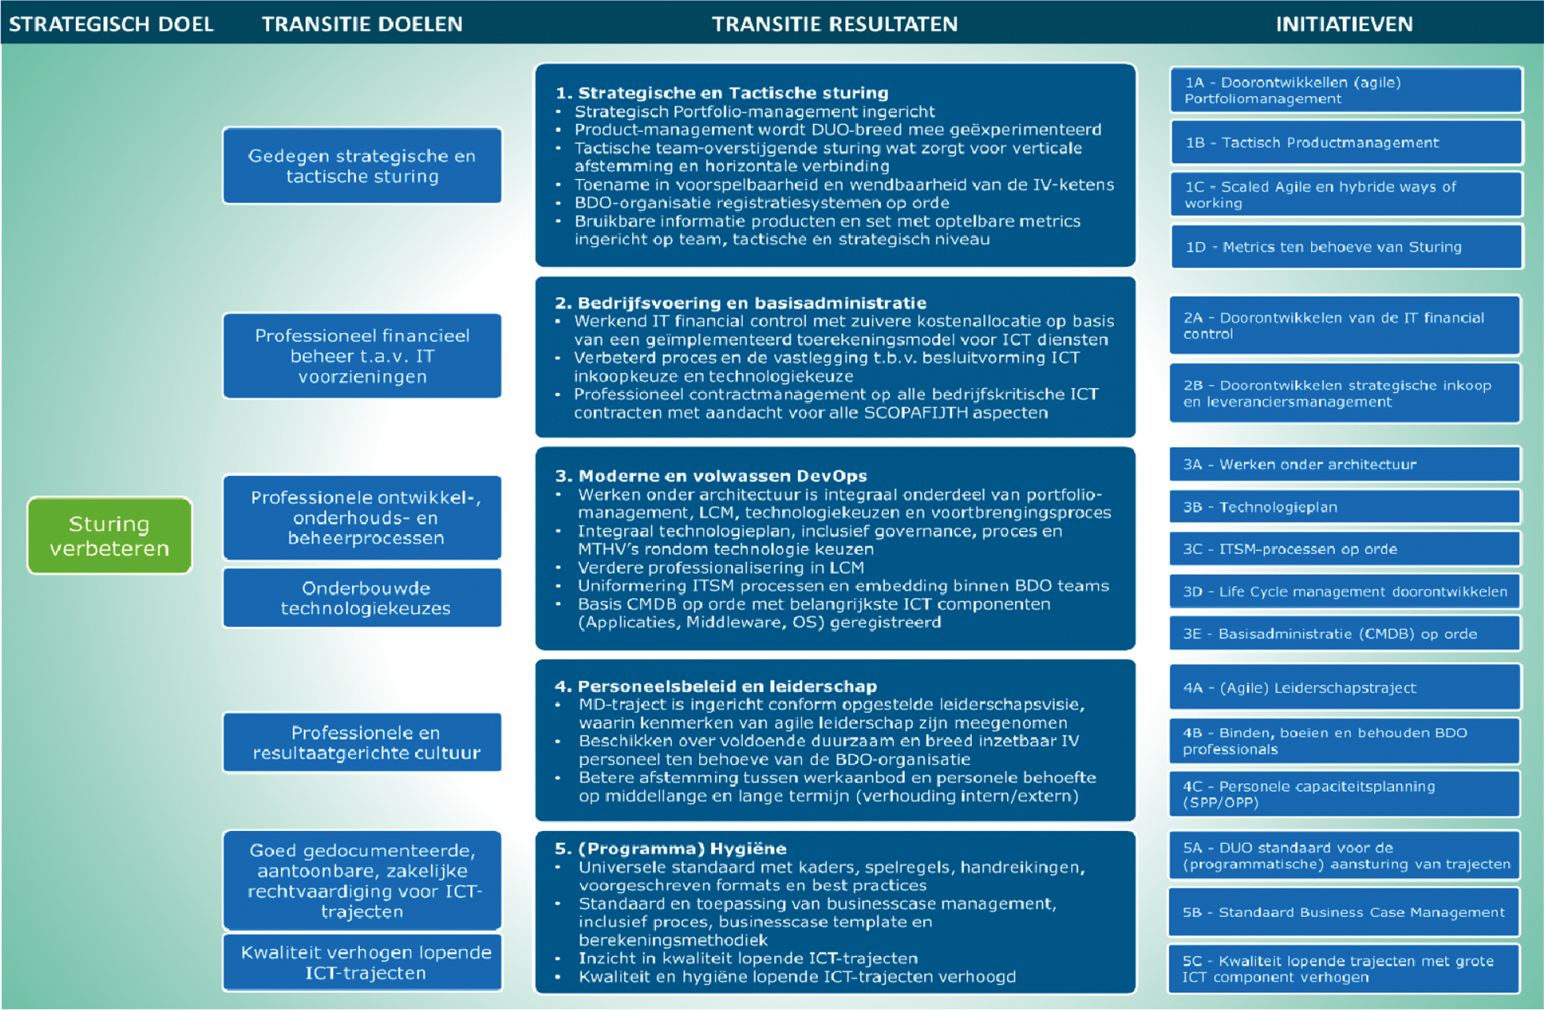

Concrete bijdragen Transitieplan DUO aan de verbeteringen binnen OI/DAB
Het transitieplan richt zich primair op de opvolging van DUO-brede adviezen van het Adviescollege. De opvolging van de DAB-specifieke aanbevelingen is integraal onderdeel van het transitieplan, maar is, om dubbele besturing te voorkomen, belegd bij de reguliere lijn (directie OI, afdeling Bekostiging en het programma DAB). Om de totale transitie behapbaar te maken, wordt actief gestuurd op de hieronder opgesomde concrete resultaten met een focus op OI/Bekostiging.
• Strategische en tactische sturing verbeteren: diverse initiatieven lopen inmiddels die de grip en besturing van het integrale veranderportfolio moeten verhogen, zowel op strategisch als tactisch niveau. Dit zal leiden tot een situatie waarbij er permanent overzicht en inzicht is in het gehele integrale OCW/DUO portfolio. Dit geldt dus ook voor OI/Bekostiging. Specifiek wordt voor elke IV-keten in Q3/Q4 product-management geïntroduceerd en zal een Agile Program Management Office (APMO) worden ingesteld. Er wordt eerst ervaring opgedaan en vervolgens stapsgewijs doorontwikkeld.
• Uniformering ontwikkelprocessen: DUO is een traject gestart om stapsgewijs en directie-overstijgend meer uniform de inrichting te realiseren van tooling, administratieve (portfolio)processen en sturings- en verantwoordingsinformatie rondom de voortbrenging. Stappen zijn gezet om de vastgestelde kaders en juiste registratie van gegevens («hygiëne») meer af te dwingen.
• Doorontwikkelen onderhoud en beheerprocessen: diverse initiatieven lopen inmiddels om optimalisaties door te voeren. Rondom Life Cycle Management is op basis van een IST- en SOLL-analyse een verbeterplan onderhanden die de komende maanden gerealiseerd wordt. De IT- beheerprocessen incident-, probleem-, wijzigingen-, configuratie- en security management zijn en worden opnieuw vastgesteld en DUO-breed geïmplementeerd. Het structureel integraal monitoren van incidenten en configuratie administraties wordt geoptimaliseerd. Om de configuratiedatabase (CMDB) versneld op orde te brengen is een plan onderhanden. Al deze initiatieven zijn DUO-breed (dus ook voor OI/Bekostiging en DAB).
• Consistent Werken onder Architectuur: de gestarte initiatieven moeten leiden tot het nog meer consistent toepassen van het afgesproken architectuurproces en o.a. de aantoonbaarheid van gemaakte technologiekeuzes.
• Ontwikkelen IT financieel control: om meer inzicht te hebben op de IT- kosten in relatie tot de kostprijs van producten en de doelmatigheid van de voorbrenging is een allocatiemodel IT-kosten in ontwikkeling, dat momenteel wordt getoetst.

Bijlage 3 – Risico-inventarisatie
Risico’s die de doelen en baten van het programma bedreigen, worden gedurende de looptijd geïdentificeerd, bijgehouden en gemanaged. Deze risico’s worden voorzien van maatregelen en worden periodiek besproken in de verschillende gremia die onderdeel zijn van de totale governance. Dit is staande praktijk binnen DUO. OI ziet op dit moment de volgende risico’s als het meest relevant voor de realisatie van het programma.

Belangrijkste risico’s (aandachtspunten) en maatregelen voor de realisatie van het programma DAB
1. Risico: Als gevolg van een krappe arbeidsmarkt bestaat het risico dat er onvoldoende (ICT)-resources kunnen worden aangetrokken. Maatregelen: DUO zet actief in op aantrekkelijk werkgeverschap in de komende jaren om voldoende mensen aan te kunnen trekken. DUO heeft daarnaast t.a.v. de personele bezetting op hoofdlijnen een planning gemaakt die voortdurend wordt verfijnd. In Q4 start de werving voor realisatie van de voorzieningenplanning in Q1 ‘23.
2. Risico: Extra werk bovenop de bestaande taken kan er voor zorgen dat prioriteiten binnen de directie OI verschuiven. Een omvangrijke extra opdracht als bijvoorbeeld het Nationaal Programma Onderwijs of wensen vanuit de Kamer kunnen vragen om een nieuwe prioritering. Maatregel: DUO staat voortdurend in overleg met OCW voor tijdige afstemming en impactbepaling en om – indien nodig – de doelstellingen te herijken.
3. Risico: Het uitfaseren van het oude landschap is deels afhankelijk van activiteiten en projecten buiten de scope van het programma DAB, zoals bijvoorbeeld koppelingen met andere applicaties. Maatregel: De afhankelijkheden worden in kaart gebracht. Belang van DAB en de uitfasering van het oude landschap is breed gecommuniceerd binnen DUO, waar mogelijk krijgt werk dat hier voor noodzakelijk is voorrang.
4. Risico: Zolang nog wordt gebouwd aan de nieuwe applicatie en het oude landschap nog niet is uitgefaseerd, moet er zowel voldoende kennis van het oude als het nieuwe systeem beschikbaar zijn. Maatregel: Kennis van het oude systeem is nog in voldoende mate aanwezig, maar blijft kwetsbaar. Voor het verwerven van Blueriq-kennis wordt ingezet op het opbouwen van interne kennis, in samenwerking met leveranciers én collega-uitvoeringsorganisaties. De Blueriq-academy is inmiddels gestart met drie uitvoeringsorganisaties. DUO kan daar nu al opleidingen volgen of organiseren. Daarnaast wordt ook gesproken over resources, beschikbaarheid en planningen.
5. Risico: Nieuwe collega’s worden geworven om bijvoorbeeld uitstroom door pensioen op te vangen. De kwaliteit van de software kan mogelijk achteruit gaan, omdat nieuwkomers bij het programma DAB de historie en originele uitgangspunten van de vernieuwing onvoldoende kennen. Maatregel: Om dit te mitigeren wordt ‘conceptbewaking’ toegepast, waarbij regulier getoetst wordt of ontwerpbeslissingen en codekwaliteit voldoen aan de gestelde eisen. Ook wordt de kwaliteit van de code intern en extern regulier getoetst. Daarnaast wordt d.m.v. onboarding kennis gedeeld met nieuwe collega’s.

Bijlage 4 – Uitleg regelingen bekostiging per sector
De bekostiging van alle scholen en onderwijsinstellingen in Nederland vindt plaats op basis van wet- en regelgeving die per onderwijssector verschilt en elk jaar wijzigt. De onderwijsinspectie publiceert jaarlijks op hun site een overzicht van alle actuele wet- en regelgeving. In 2022 ging het in totaal om 342 wetten, besluiten en regelingen. DUO vertaalt al deze wet- en regelgeving naar zogenoemde bekostigingsonderwerpen waarmee vervolgens de geautomatiseerde betaling aan scholen wordt uitgevoerd. Er is geen 1:1 relatie tussen het aantal wettelijke regelingen en het aantal bekostigingsonderwerpen (1 regeling kan leiden tot meerdere bekostigingsonderwerpen, maar meerdere regelingen kunnen ook worden samengevoegd tot 1 bekostigingsonderwerp). Het programma DAB zet per sector de bekostigingsonderwerpen over naar de nieuwe applicatie voor het uitvoeren van de bekostiging. De voortgang van de nieuwe applicatie wordt berekend op basis van het op dat moment actuele aantal bekostigingsonderwerpen.
Als in deze voortgangsrapportage wordt gesproken over regelingen dan wordt daarmee bedoeld een op wet- en regelgeving gebaseerd deel van de bekostiging. Voorbeelden zijn de lump-sum, maar ook geld voor zij-instromers, het voorkomen van voortijdige schoolverlaters, asielzoekerskinderen, etcetera.
In deze bijlage wordt per sector een indicatie gegeven van het op dit moment bekende aantal regelingen en bekostigingsonderwerpen per sector.
Middelbaar beroepsonderwijs (mbo)
Aantal juridische regelingen: 71
Aantal bekostigingsonderwerpen: 11
Voorbeelden:
• Rijksbijdrage
Voortgezet onderwijs (vo)
Aantal juridische regelingen: 110
Aantal bekostigingsonderwerpen: 45
Voorbeelden:
• Basisbekostiging
• Aanvullende bekostiging uitzondering (scholen die open moeten blijven op bijv. eilanden en maritieme scholen)
• Versterking functiemix leraren Randstad
• Aanvullende bekostiging leerweg ondersteunend onderwijs praktijkonderwijs
Hoger onderwijs (ho)
Aantal juridische regelingen: 51
Aantal bekostigingsonderwerpen: 5
Voorbeelden:
• Rijksbijdrage
• Kwaliteitsbekostiging
• Afstudeersteun
Primair onderwijs (po)
Aantal juridische regelingen: 102
Aantal bekostigingsonderwerpen: ca. 50
Voorbeelden:
• Bekostiging personeel po
• Bijzondere bekostiging professionalisering en begeleiding starters en schoolleiders
• Aanvullende bekostiging NPO po en vo
• Bijzondere bekostiging bij fusie en opheffing van scholen

Bijlage 5 – Monitoringsinformatie
In aanvulling op de afspraken uit het Commissiedebat van 7 april 2022 heeft de Kamercommissie OCW op 15 april 2022 mij een brief gestuurd met het verzoek enkele specifieke thema’s («monitoringsinformatie») op te nemen in de rapportage. In de volgende paragrafen besteed ik aandacht aan:
• De vernieuwde businesscase DAB
• De lessons learned bij collega uitvoerders
• Kennis en capaciteit omtrent Blueriq
• Stresstesten
• Incidenten
• Versnelling en besparing
• Het terugvalscenario via het huidig landschap en het uiteindelijk uitfaseren
Het thema «performance» is eerder in deze brief en bijlage 1 al aan bod gekomen.

Businesscase DAB
Jaarlijks worden de businesscase (analyse van kosten en baten van een investering) en het programmaplan DAB geactualiseerd. Dit gebeurt meestal in het derde kwartaal, in het ritme van de totstandkoming van de interne en externe Managementafspraken (MA’s) ofwel jaarplannen. Vervolgens worden in het eerste kwartaal de geactualiseerde versies op het Rijks ICT-dashboard gepubliceerd samen met andere relevante documentatie. De geactualiseerde businesscase is tegelijkertijd met deze brief vertrouwelijk aangeboden aan de Kamer.7
De actualisatie van de businesscase is uitgevoerd op de volgende aspecten:
• Inrichting van de businesscase volgens Rijksbrede standaarden.
• Toevoeging concrete doelstellingen om op te sturen.
• Programmakosten geactualiseerd op basis van huidige scope.
• Baten (kwantitatief en kwalitatief) toegevoegd.
• Rendement bepaald aan de hand van Netto Contante Waarde Methode.
• Gevoeligheidsanalyse toegepast om de robuustheid van de businesscase te toetsen.
De actualisatie heeft de volgende nieuwe inzichten opgeleverd
• Beter inzicht in de effecten op het onderhoud van het nieuwe versus het oude landschap.
• Inzicht in de kosten van disruptie van de dienstverlening.
• Inzicht in de financiële effecten van het programma DAB.

Lessons learned Blueriq
DUO heeft in de onderzoeksfase van het programma DAB meerdere collega-uitvoeringsorganisaties gesproken over hun ervaringen met de inzet van Blueriq. Aan de hand daarvan zijn lessons learned opgesteld en opgenomen in het haalbaarheidsonderzoek Blueriq. Gevraagd is om inzicht te geven in wat de drie belangrijkste lessen zijn en wat daar mee is gedaan.
De drie belangrijkste «lessons learned» omtrent Blueriq
1. Bouw interne kennis op
• Vakgroep Blueriq Business Engineers ingericht en een meerjaren-perspectief geschetst van de benodigde capaciteit.
• Inrichten van een kenniscentrum voor «low code» applicaties, in eerste aanleg met name Blueriq, met een «academy» voor het opbouwen van de benodigde interne expertise.
2. Bewaak dat applicaties gebouwd worden volgens de opgestelde architectuur
• Onafhankelijke bewaking door Chief Information Officer (CIO) van zowel de inzet van Blueriq in haar kracht, als toetsing op interne en Rijksbrede normen en kaders.
3. Zet Blueriq in daar waar het goed voor is en waak voor risico’s
• Performance wordt structureel gemeten en afgezet tegen geëxpliciteerde norm. Resultaten daarvan zijn goed.
• Blueriq niet gebruiken om de bekostigingsgegevens in op te slaan. DAB gebruikt hiervoor een separate database.

Kennis en capaciteit Blueriq
Om de afhankelijkheid van externe partijen te beperken wil DUO voldoende eigen personeel aannemen en opleiden. Daarvoor is een vakgroep ingericht en wordt een kenniscentrum voor ICT ingericht. Voor beide is een plan opgesteld om voldoende kennis op te bouwen en in de toekomst deze kennis te waarborgen.
Benodigde capaciteit bij de Blueriq Business Engineers
• De Blueriq Business Engineer is de «low-code» tegenhanger van de programmeur.
• Op dit moment werken er 11 Blueriq Business Engineers bij de uitvoeringsdirectie Onderwijsinstellingen, waarvan 5 intern en 6 extern.
• Er is geen verloop geweest onder de 5 interne collega’s die als Blueriq Business Engineer zijn opgeleid.
• Dit aantal groeit door naar een totaal van 13 engineers op de piek van de realisatie van het programma (2023–2024).
• In de uiteindelijke situatie (vanaf 2025) zijn er naar verwachting 8 mensen nodig in deze rol. In het ideale geval zijn deze allemaal intern.
Benodigde capaciteit in de ontwikkel- en beheerteams (DevOps-teams)
• Op dit moment zijn er 2 teams actief voor Blueriq binnen scope van het programma.
• In elk team zitten ongeveer 10 personen, verdeeld over 6 disciplines.
• Elk van deze disciplines heeft een eigen kennisniveau van Blueriq en wordt daarin opgeleid.
• Ongeveer 1/3e van de bemensing van deze teams is extern. Dit zal ook in de toekomst zo blijven en past binnen de gekozen ICT-strategie van DUO.
En verder
• Binnen OI hebben ongeveer 100 mensen een cursus «Blueriq-in-één-dag» training gevolgd om kennis te nemen van deze nieuwe technologie.

Stresstesten
Waar performancetesten veelal worden uitgevoerd op het niveau van de individuele regeling om te bepalen hoe lang deze regeling doet over het hele proces, zijn stresstesten bedoeld om het systeem te testen op belastbaarheid.
Aanpak stresstesten
• Het testen van performance is geïntegreerd in de ontwikkelprocessen. Deze testen worden elke sprint (een ontwikkel- en testcyclus van 2 weken) uitgevoerd.
• Naast testen per regeling wordt er ook getest hoe de applicatie functioneert als er veel regelingen achter elkaar worden uitgevoerd en hoe belastbaar het systeem daarmee is.
• Hiermee wordt een productieronde gesimuleerd en de limieten verkend van wat het systeem aankan.
• Stresstesten zijn in Q3 van 2022 toegevoegd aan de testaanpak van de bekostigingsapplicatie.
Stand van zaken en verwachting
• De bekostigingsapplicatie is zo opgebouwd dat de gebruiker zelf kan bepalen hoeveel regelingen er in één ronde worden opgepakt en hoeveel berekeningen tegelijkertijd worden uitgevoerd.
• De belastbaarheid van het systeem is daarmee dermate stuurbaar dat overbelasting niet waarschijnlijk is.

Incidenten
De bekostigingsapplicatie is voor het middelbaar beroepsonderwijs succesvol in gebruik. Bij elk nieuw systeem zijn kinderziektes en gewenning aan de orde. Er hebben zich gedurende de productie geen problemen of incidenten voorgedaan die effect hebben gehad op de tijdigheid of juistheid van de bekostiging. De externe klant heeft hier niks van gemerkt.
Aantallen incidenten
• Sinds de eerste regeling live is gegaan eind 2021 hebben zich 22 problemen voorgedaan in de applicatie voor bekostiging. Deze vallen uiteen in de volgende categorieën:
• 1 onterecht (bleek geen incident)
• 1 productiefout (menselijk handelen)
• 1 fout veroorzaakt in een ander systeem
• 2 fouten in de infrastructuur waarop het bekostigingssysteem draait
• 17 software-fouten, waaronder
Trends
Omdat het nieuwe systeem nog maar kort «live» is, zijn er wel inzichten opgebouwd over het aantal problemen, maar is het nog te vroeg om trends weer te geven. In de toekomstige halfjaarlijkse rapportage zal langzaam een trend inzichtelijk worden.

Versnellingen en besparingen
De eerste applicaties gebouwd met de «low code» technologie van Blueriq zijn in gebruik. Dat betekent dat ook gekeken wordt naar de effecten daarvan op de organisatie, zoals eventuele versnellingen in realisatie en financiële besparingen. Momenteel is het nog te vroeg in het traject voor besparingen, maar o.b.v. de businesscase kan wel een voortuitblik worden gegeven.
Versnellingen
• De medewerkers zitten op dit moment in een leerperiode voor het implementeren van nieuwe wet- en regelgeving. Door het wegvallen van een handmatige stap door automatisering verwacht DUO een versnelling van 10%.
Besparingen
• Er is één systeem uitgefaseerd binnen het proces Verantwoorden.
• Binnen het proces Bekostigen is de verwevenheid van het landschap dusdanig dat uitfasering pas na afronding van de volledige realisatie mogelijk is.
• De vernieuwing zal vanaf 2025, als het oude landschap wordt uitgefaseerd, de opwaartse trend van benodigd onderhoud doorbreken.
• De kosten gemoeid met het oplossen van incidenten zullen afnemen als gevolg van een verminderd aantal incidenten.
• De kosten voor het implementeren van regelingen zullen naar verwachting met 10% afnemen.

Terugvaloptie
Bij een vernieuwing van dit formaat is het gebruikelijk om een terugvaloptie beschikbaar te hebben. Deze kan worden ingezet als de vernieuwing niet tijdig of volledig is en de bekostiging van de scholen dus niet met de nieuwe bekostigingsapplicatie kan worden uitgevoerd.
Volwaardig terugvalscenario
• Nieuwe wetswijzigingen voor regelingen/ sectoren die reeds zijn vernieuwd, worden in het nieuwe systeem (Blueriq) geïmplementeerd.
• Voor nieuwe wetswijzigingen voor regelingen/ sectoren waarvan de vernieuwing nog loopt, wordt een afweging gemaakt o.b.v. beschikbare tijd of die alleen in het nieuwe systeem (Blueriq) of óók in het oude systeem wordt geïmplementeerd.
• Gedurende de migratieperiode worden de minimaal noodzakelijke technologie-updates in het oude systeem geïmplementeerd om als volwaardige terugvaloptie te kunnen blijven dienen (garantie continuïteit dienstverlening). De terugvaloptie is echter niet toekomstbestendig en kost geld en doorlooptijd.
Terugvalscenario vereenvoudiging bekostiging po, vo en mbo
• Vereenvoudiging bekostiging po en vo wordt eerst volledig geïmplementeerd in het oude systeem.
• Hierdoor kan DUO garanderen dat de bekostiging altijd door kan gaan, mocht het nieuwe systeem niet tijdig gereed zijn.
• Het mbo is in december 2022 volledig geïmplementeerd in de nieuwe Blueriq-applicatie.
• Terugvaloptie is voor mbo niet meer aan de orde, omdat deze sector stabiel is in de nieuwe applicatie.
De beslisnotitie voor het terugvalscenario DAB is op 30-3-2022 goedgekeurd door het Opdrachtgeversberaad.

Uitfaseren oude landschap
In het huidige landschap van Bekostiging en Planning zijn de onderlinge componenten zo verweven, dat het nauwelijks mogelijk is om losse onderdelen uit te faseren. Pas als alle processen en losse componenten vernieuwd zijn, kan het oude landschap in zijn geheel worden uitgezet. In een paar uitzonderingsgevallen worden eerder al losse onderdelen uitgefaseerd.
Uitfasering huidige landschap
• Bekostigen: vanwege sterke samenhang («verknoping») van de onderdelen in het oude landschap, kunnen losse onderdelen pas worden uitgefaseerd als álle onderdelen zijn vernieuwd d.m.v. Blueriq. Naar verwachting is dit eind 2024 het geval, waarna oude onderdelen in 2025 worden uitgefaseerd.
• Verantwoorden: nieuwe Blueriq-applicatie is in gebruik genomen en het oude systeem is uitgefaseerd

1 Kamerstuk 26 643, nr. 847.
2 Bijlage bij Kamerstuk 26 643, nr. 792.
3 Werkzaamheden voor b.v. het oprichten van een school, fusies, etc.
4 Kamerstuk 26 643, nr. 792.
5 Kamerstuk 26 643, nr. 820.
6 Zie bijlage 4.
7 Ter vertrouwelijke inzage gelegd, alleen voor de leden, bij het Centraal Informatiepunt Tweede Kamer

